**在西方向上**

修订记录

|  |  |  |  |
| --- | --- | --- | --- |
|  | 简介 | 修订日期 | 修订人 |
| 1.0 | 初版 | 2025/10/18 | 俞恺 |
|  |  |  |  |

## 1.概述

### 1.1核心概念

以Roguelike，卡组构建，资源运营为主题和要素的卡牌类游戏。

### 1.2核心玩法

基于武器系统，回合制卡牌的战斗

随机与固定相结合的区域事件

在数周目中逐渐推进的剧情和世界观

单局游戏和全局系统相结合的资源运营

### 1.3美术风格

复古，素描，手绘，纸质纹理背景

书籍翻页的转场效果

## 2.世界观与游戏背景

一个融合了日式冒险和美国西部大开发时期设定的架空世界。玩家扮演一名前往西部人迹罕至地区的冒险者，收集一种**稀缺资源——玛纳**，在遭遇魔物，劫掠者，和诸多奇异事件的同时带着尽可能多的**玛纳**活着返回。

## 3.核心机制

### 3.1核心系统

#### 3.1.1经济系统

玛纳是贯穿游戏全局的核心资源，具备三重功能：

单局目标：在单次轮回中，收集玛纳是核心探索目标。

单局货币：在安全区域的商店中，用于购买卡牌、遗物或消耗品。

全局养成资源：轮回结束后，根据结局类型按比例转化为永久资源，用于解锁初始卡牌、角色能力、剧情线索等。

#### 3.1.2单次轮回

游戏进程由两种交替的区域构成

##### 3.1.2.1危险区域

程序生成的随机地图，充满随机性和高风险高回报的挑战。

主要事件：

战斗：遭遇随机敌人，胜利会有微量战利品。可选择战斗或逃跑。

资源收集：获取玛纳（核心资源）。

随机事件触发：遭遇随机剧情或抉择事件。

Boss战：固定节点，不可回避，战利品丰富。

推进方式：通过选择节点进行探索。

##### 3.1.2.2安全区域

固定的安全据点，用于休整与养成。

拥有独立的行动点系统，每个安全区域有固定点数。

主要行为（消耗行动点）：

休息：恢复生命值、清除负面状态等。

改装武器：增强武器，卡组或升级卡牌。

商店：消耗玛纳购买新卡牌、遗物或道具。

稀有事件：如特殊战斗挑战、拍卖会、剧情分支等。

核心决策：玩家可选择在此结束旅程，直接触发支线结局。

#### 3.1.3 战斗与卡组系统

##### 3.1.3.1卡组构筑

初始卡组：每位角色或职业拥有预设的初始卡组。

卡组强化：通过在安全区“改装武器”和商店购买，在单局轮回中持续强化和构筑卡组。

全局解锁：利用全局养成的玛纳，解锁新的初始卡牌或完整职业。

##### 3.1.3.2 战斗机制

回合制卡牌战斗：使用卡牌进行攻击、防御、施加效果等。

战斗选项：

常规战斗：可选择“逃跑”，放弃潜在奖励以避免损失。

Boss战斗：强制进行，无法逃跑。

稀有事件战斗：玩家可自由选择是否参与。

#### 3.1.4. 叙事与结局系统

##### 3.1.4.1 叙事触发

探索叙事：部分关键剧情在危险区域的特定节点触发。

安全区叙事：部分支线剧情和角色互动在安全区域的稀有事件中展开。

##### 3.1.4.2 多重结局机制

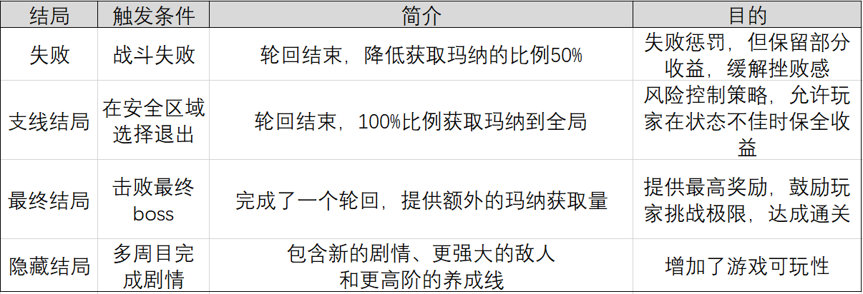轮回的结束方式决定了玛纳的结算比率，鼓励玩家根据当局形势做出最优决策。

#### 3.1.5. 全局养成与轮回系统

轮回：单次轮回失败或结束后，除全局养成的玛纳外，所有单局进度（卡牌、物品）重置。

玩家使用结算后的玛纳在游戏主界面进行永久性强化，例如：

解锁新角色/初始卡组。

升级角色基础属性。

解锁商店中永久可购买的新物品。

解锁新的剧情章节或危险区域地图。

### 3.2游戏循环

开始游戏：玩家拥有一套固定的初始卡组和能力预设

探索荒无人烟之地：基于Roguelike

在安全区域休整：消耗行动点选择

遭遇boss战斗：无法避免的boss战斗

最终结局：根据剧情推进，触发多周目或者单周目最终结局✳，玛纳将以120%比率收录至全局并进行全局养成

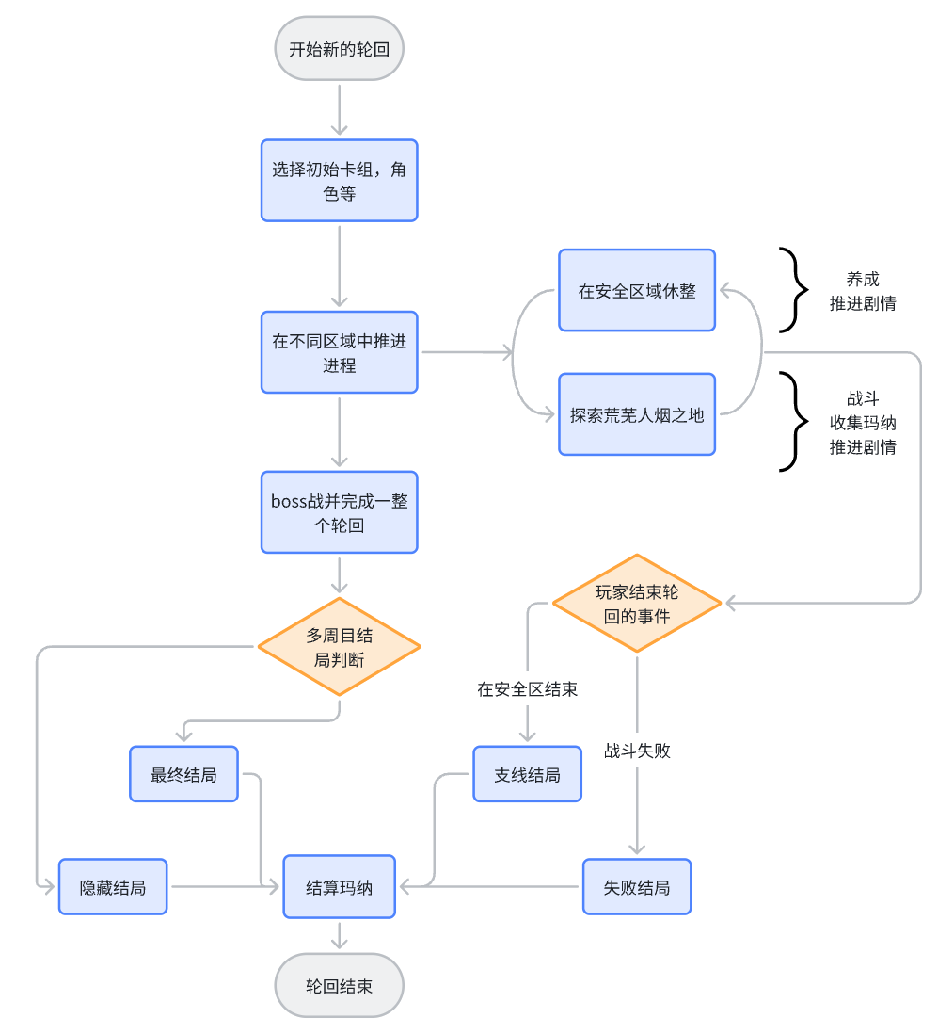

### 3.3关于玩家属性

生命：生命归0时游戏失败，触发失败结局

负重：玩家能携带的最多重量✳

武器的装备位：正手，副手，预备武器，一些武器可以特定装备位触发特殊效果或者交换装备位✳

遗器：玩家拥有的遗器是在单次轮回中提供被动全局增益的物品

### 3.4关于卡牌

武器牌

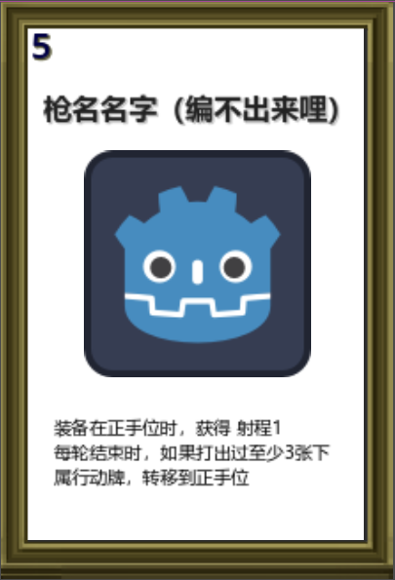

每张武器牌包括若干张行动牌，当玩家获得一张武器牌时，其包含的行动牌会被加入玩家卡组

武器牌的属性：

武器标签：小型枪，近战武器等等

负重：武器的重量✳

特殊能力：一些武器牌拥有特殊的规则

武器牌下辖的行动牌

行动牌

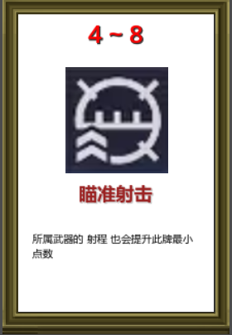

行动牌是战斗时使用的主要卡牌，分为：

装备行动牌：包含在不同武器牌下的行动牌，这些行动牌都有一张归属的武器牌，并有可能因为归属武器牌的变化而变化，因归属武器牌的加入或者删除而加入玩家卡组或被删除

固有行动牌：这些行动牌是玩家固定的行动牌✳

行动牌的分类：

攻击类：攻击类行动牌旨在造成伤害

近战攻击：比较特殊的进攻行动牌，当与远程攻击行动牌拼点时，如果平局则视为远程攻击行动牌获胜。但近战攻击牌在面对远程攻击行动牌获胜时不会被消耗

防御类：防御类行动派旨在抵抗伤害

相关：防御点——防御点可以抵消即将受到的伤害

特殊类：具比如反击，回复生命，和一些其他特殊规则✳

行动牌的属性：

点数：行动牌的点数基于一个范围，并直接决定拼点时的结果

类型：行动牌的类型：近战攻击，远程攻击，防御类等等

所属武器：所属的武器，当所属武器从玩家拥有中消失后对应行动牌也会消失

道具牌

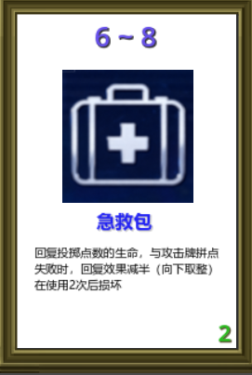

道具牌是继承行动牌属性的特殊行动牌，拥有使用次数，在次数耗尽后会从本次轮回中彻底消失

他们没有归属的武器牌，并且始终会加入玩家战斗时的卡堆

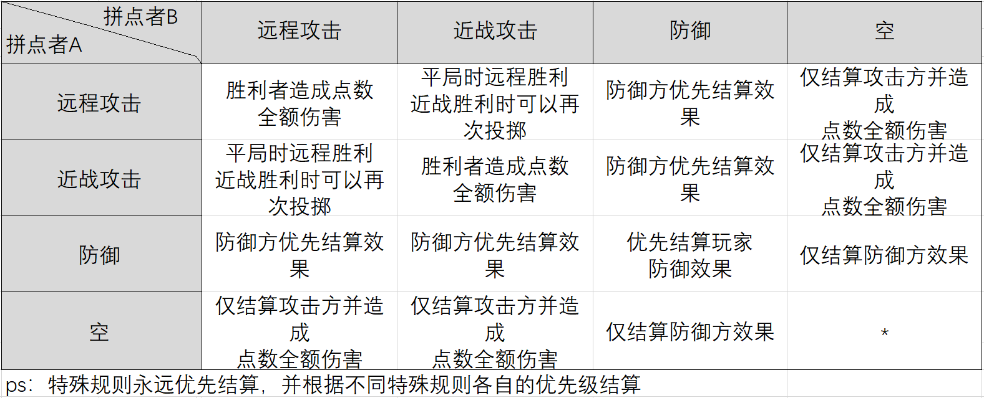

### 3.5关于战斗

#### 3.5.1战斗循环

战斗开始：一些效果可以在这时候触发

装备武器：玩家在正副手上装备各自的武器，其余武器变为预备武器✳。正副手上的武器所属的行动牌，拥有的道具牌，固有行动牌被归为本次战斗的卡堆

随后玩家进行一次抽牌

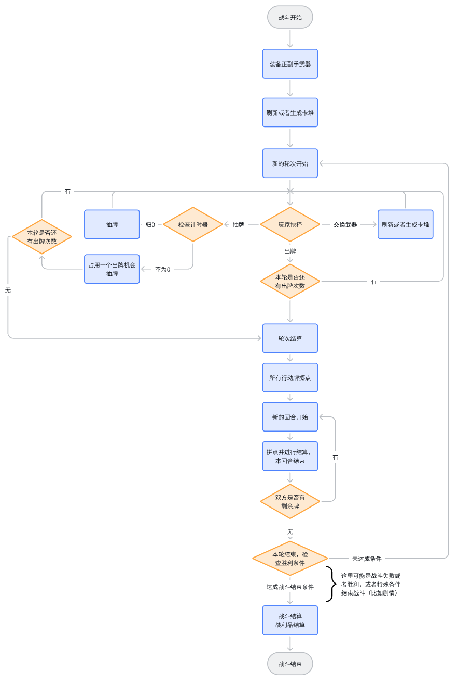

一个新的轮次开始：

玩家选择是否交换武器

AI出牌：AI会优先打出一系列牌。

玩家出牌：玩家从手牌中依次打出若干张牌；或者执行抽牌等其他动作

在计时器归0前玩家强行抽牌会占用一次出牌机会



Ps：参考重返未来1999的UI

掷骰：玩家完成出牌后，所有卡牌同时根据自己的点数投骰

本轮战斗阶段：双方按顺序取出各自的下一张牌，进行拼点，随后将结算完的牌置于各自弃牌堆。这视为一个回合结束。重复此操作直到双方使用的卡牌均结算完。



下一个轮次开始。

重复轮次直到胜利或者失败条件达成。

玩家可以随时进行一次抽牌：抽牌会占用本轮的下一次出牌机会，除非计时器归0

玩家每出一次牌会使计数器-1.当计时器归0时， 抽牌不会占用出牌机会。

#### 3.5.2关于卡堆中卡牌不足

当抽牌过程中，卡堆中卡牌数量不足的场合，自动触发洗牌并继续抽牌过程

#### 3.5.3关于交换武器：

在每一个轮次开始时，玩家可以交换正副手和预备武器中任何装备，同时弃掉当前所有手牌

随后重新生成卡堆并进行一次和抽牌。

每场战斗中玩家可以交换武器的次数有限

## 4.专业术语

轮回：玩家开始一场新游戏的时候视为一个轮回

轮次：战斗的核心机制，每一个轮次中包含数个回合（一般来说，包含回合数取决于出牌数量更多的那一方）

回合：双方所有行动牌在掷点后，各取一张牌拼点并结算，这样视为一个回合

卡堆：一场战斗开始时，玩家所有参与本次战斗的行动牌会生成卡堆。

抽牌：指立刻弃掉所有手牌，并从卡堆抽取等同于手牌上限的卡牌

洗牌：洗牌指立刻将当前卡堆和弃牌堆中的牌洗切并生成新的卡堆

弃牌堆：玩家结算完的牌被置于弃牌堆